附件1. 大專校院推動增加攝取膳食纖維食物教學資源參考手冊
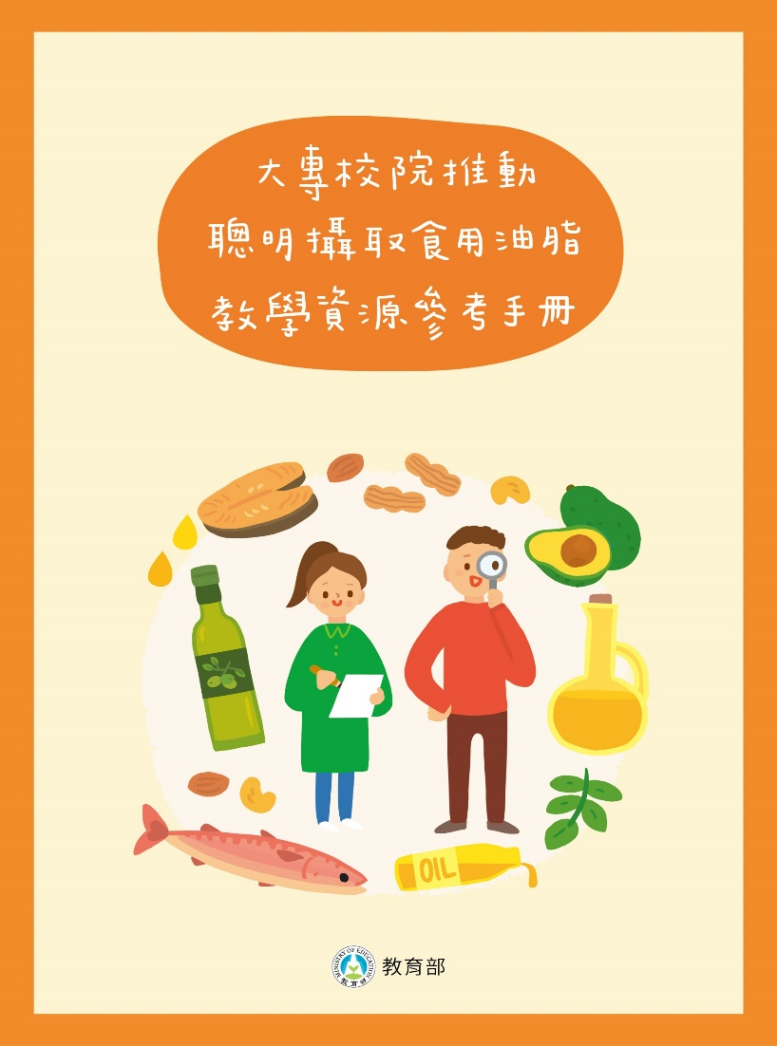 |  |  |  | 教育部學校  衛生資訊網 |  | 大專校院推動  增加攝取膳食纖維食物  教學資源參考手冊下載位置
目錄
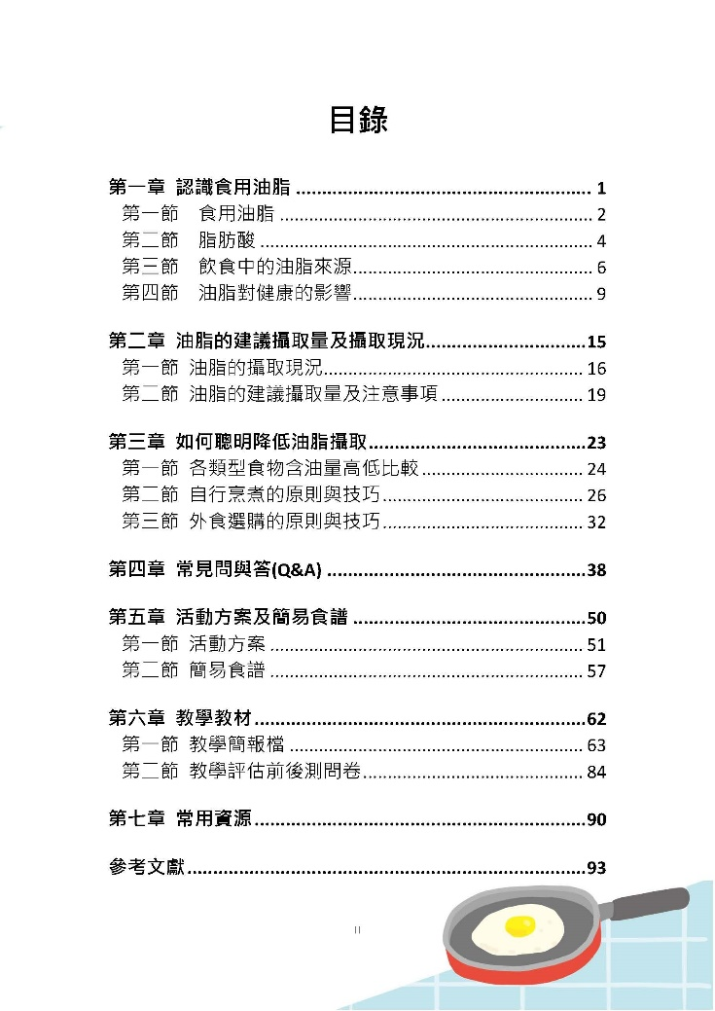
附件2. 簡易食譜 - 大專校院推動增加攝取膳食纖維食物教學資源參考手冊 (57頁)
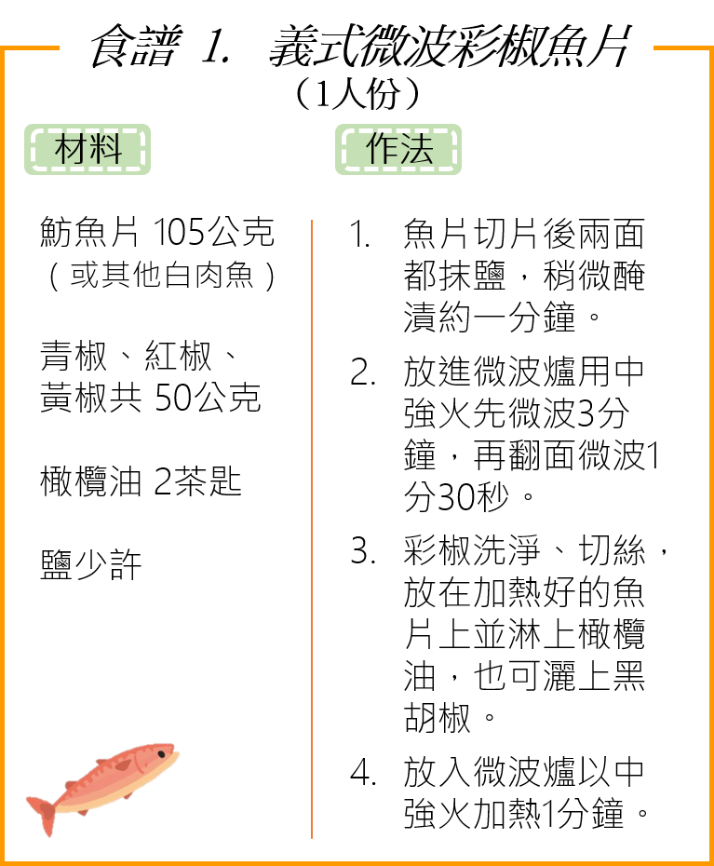 |  | 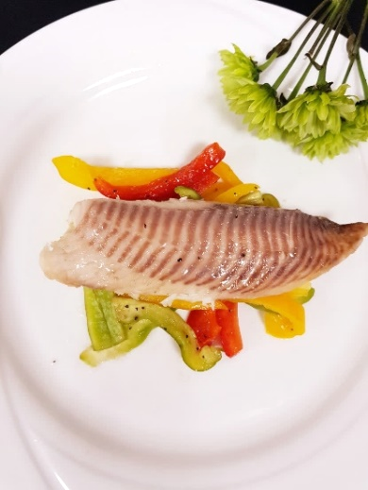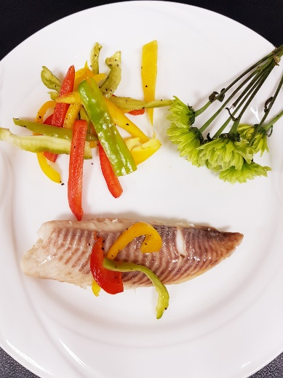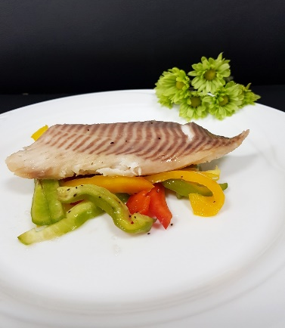
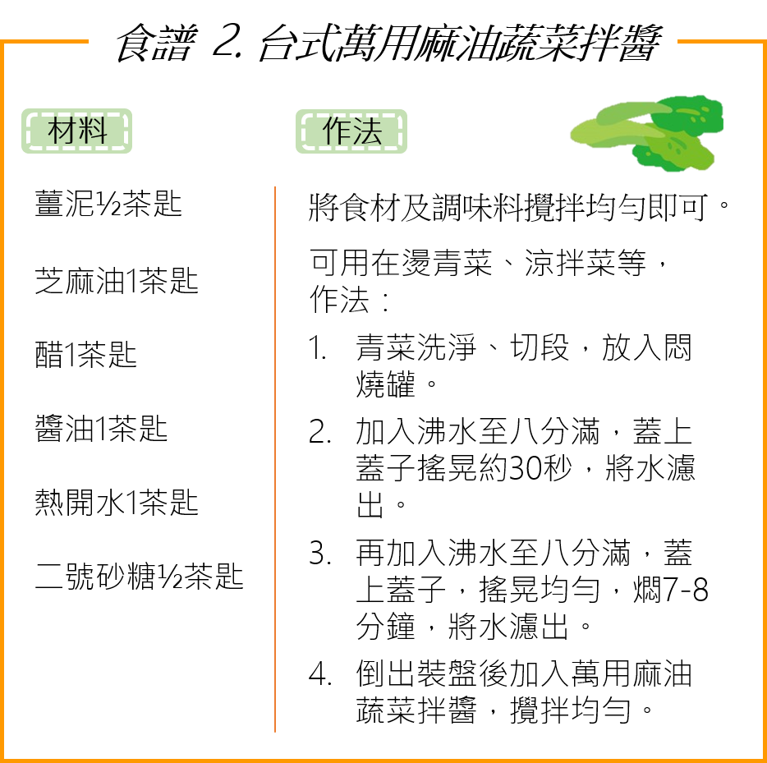 | 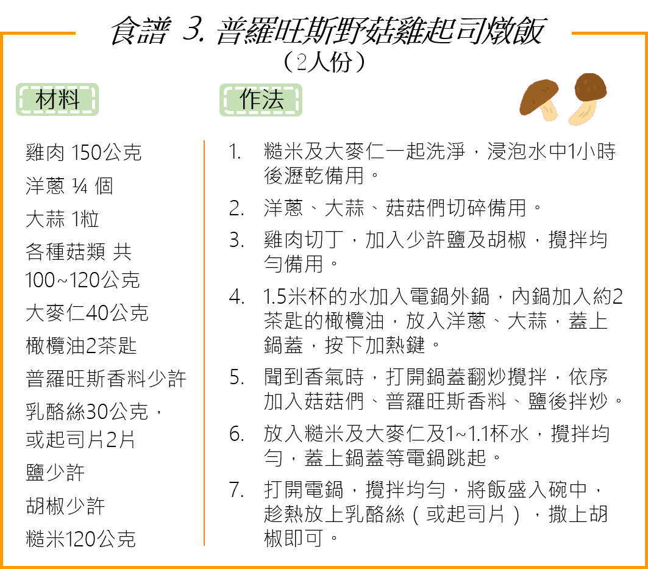
附件3. 健康減油烹調法 -聰明攝取食用油脂教學簡報

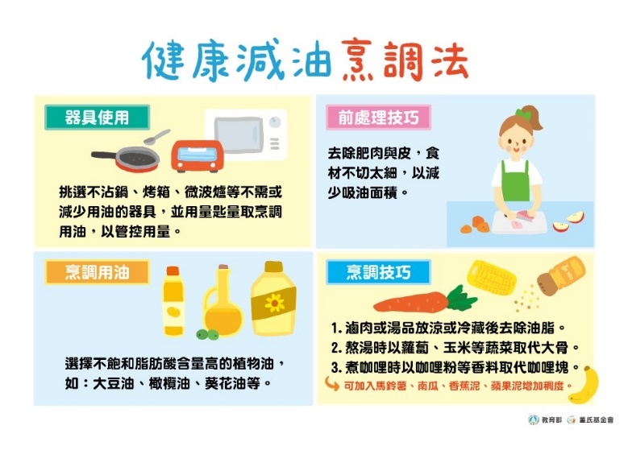
附件4. 聰明減油Tips -聰明攝取食用油脂教學簡報
